المستوى ألإحداثي

المستوى ألإحداثي هو عبارة عن شبكة تتكون من تقاطع خطي أعداد متعامدين يقسمان المستوى إلى أربع مناطق تسمى أرباعا .

المستقيم الأفقي يسمى المحور السيني

المستقيم الرأسي يسمى المحور الصادي

نقطة تقاطع المحورين تسمى نقطة الأصل

التمثيل البياني لزوج مرتب :

مثال : مثل بيانيا النقطة ( 2 ، - 5 ) وسمها ك .

لاحظ طريقة تمثيل النقطة على الرسم

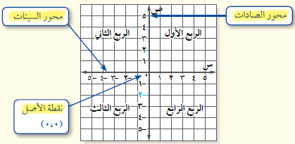

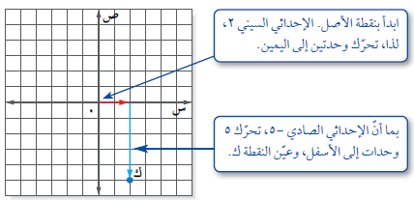

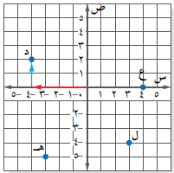
تحقق من فهمك :

اكتب الزوج المرتب المقابل لكل نقطة ، ثم حدد الربع الذي تقع فيه .

النقطة | الزوج المرتب | الربع
ل | ( 3 ، - 4 ) | الرابع
هـ | ( - 3 ، - 5 ) | الثالث
ع | ( 4 ، 0 ) | المحور السيني

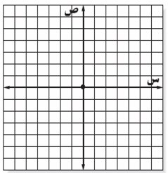
ل ●
م ●
ن ●
تحقق من فهمك :

ارسم المستوى ألإحداثي على ورقة رسم بياني ، ثم مثل النقاط التالية ، وسمها :

ل ( - 4 ، 2 ) م ( - 5 ، - 3 ) ن ( 0 ، 1 )

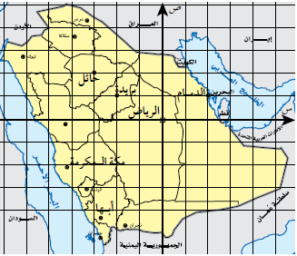
تحقق من فهمك :

استعمل الخريطة لحل التمرينين ز ، ح :

ز) اكتب الزوج المرتب المقابل لمدينة حائل

( - 3 ، 2 )

ح) ما المدينة التي تقع في نقطة الأصل ؟

مدينة الرياض

تــأ كـــــــــد

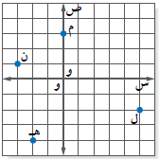
اكتب الزوج المرتب المقابل لكل نقطة ، ثم حدد الربع أو المحور الذي تقع فيه .

النقطة | الزوج المرتب | الربع
م | ( 0 ، 3 ) | المحور الصادي
ن | ( - 3 ، 1 ) | الثاني
هـ | ( - 2 ، - 4 ) | الثالث
ل | ( 5 ، - 2 ) | الرابع

ث ●
ط ●
ت ●
غ ●
ارسم المستوى ألإحداثي على ورقة رسم بياني ، ثم مثل النقاط التالية ، وسمها :

ت ( 2 ، 3 ) ث ( - 4 ، 6 )

ط ( - 5 ، 0 ) غ ( 1 ، - 2 )

لحل التدريبين 9 ، 10 ، استعمل الخريطة أعلاه :

(9) ما المدينة التي تقع عند النقطة ( - 2 ، 1 )

مدينة بريده

_10) في أي ربع تقع مدينة أبها ؟

في الربع الثالث

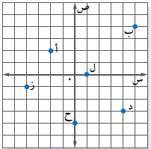
تـــدرب ، وحل المســائل

اكتب الزوج المرتب المقابل لكل نقطة ، ثم حدد الربع أو المحور الذي تقع فيه .

النقطة | الزوج المرتب | الربع
أ | ( - 2 ، 2 ) | الثاني
ب | ( 5 ، 4 ) | الأول
د | ( 4 ، - 3 ) | الرابع
ز | ( - 4 ، - 1 ) | الثالث
ح | ( 0 ، - 4 ) | المحور الصادي
ل | ( 1 ، 0 ) | المحور السيني

م ●
ن ●
س ●
ص ●
ز ●
ط ●
خ ●
ي ●

ارسم المستوى ألإحداثي على ورقة رسم بياني ، ثم مثل النقاط التالية ، وسمها :

م ( 5 ، 6 ) ن ( - 2 ، 10 ) س ( 7 ، - 8 ) ص ( 3 ، 0 )

ز ( - 1 ، - 7 ) ط ( 0 ، 6 ) خ ( - 4 ، 0 ) ي ( 0 ، - 5 )

يمكن تقسيم خريطة العالم حسب المستوى ألإحداثي حيث ( س ، ص )
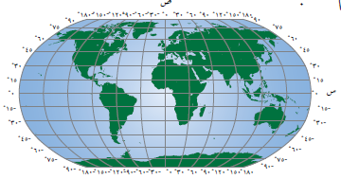
يمثلان ( درجات الطول ، درجات العرض ) . استعمل خريطة العالم

لحل التمرينين 25 ، 26 :

(25) في أي قارة تقع النقطة ( 530 طول ، - 515 عرض ) ؟

في قارة أفريقيا والتي تقع في الربع الرابع

(26) أي القارات تقع كاملة في الربع الأول ؟

قارة آسيا تقع كاملة في الربع الأول

ث ●
ط ●
ت ●
غ ●
(27) مثل بيانيا أربع نقاط على المستوى ألإحداثي بحيث تشكل رؤوس

مربع عند وصلها معا ، ثم حدد الأزواج المرتبة المقابلة لها .

الأزواج المرتبة المقابلة للنقاط هي :

ت ( 2 ، 3 ) ث ( - 4 ، 3 )

ط ( - 4 ، - 3 ) غ ( 2 ، - 3 )

(28) استعمل الإنترنت أو أي مصدر آخر لتوضيح سبب تسمية المستوى ألإحداثي في بعض الأحيان بالمستوى الديكارتي .

نسبة إلى العالم ديكارت

حدد ما إذا كانت العبارة صحيحة دائما أم أحيانا أم غير صحيحة أبدا . وضح إجابتك بإعطاء مثال معاكس :

(29) كل من الإحداثيين السيني والصادي لنقطة تقع في الربع الثالث هما سالبتان .
( سالب ، موجب )
( سالب ، سالب )
+
+
ــ
( موجب ، موجب )
( موجب ، سالب )

(30) ألإحداثي الصادي لنقطة تقع على محور الصادات هو سالب .

(31) ألإحداثي الصادي لنقطة تقع في الربع الثاني سالب .

(29) صحيحة دائما
ــ

(30) صحيحة أحيانا

(31) غير صحيحة أبدا

(32) اقترح طريقة تحدد من خلالها الربع الذي تقع فيه نقطة ما دون الاستعانة بالتمثيل البياني ، ثم أعط مثالا يوضح ذلك .

إذا كانت ( س ، ص ) نقطة في المستوى فإن :

( س ، ص ) تقع في الربع الأول ← ( موجب ، موجب ) تقع في الربع الأول

( - س ، ص ) تقع في الربع الثاني ← ( سالب ، موجب ) تقع في الربع الثاني

( - س ، - ص ) تقع في الربع الثالث ← ( سالب ، سالب ) تقع في الربع الثالث

( س ، - ص ) تقع في الربع الرابع ← ( موجب ، سالب ) تقع في الربع الرابع
( سالب ، موجب )
( سالب ، سالب )
+
+
ــ
( موجب ، موجب )
( موجب ، سالب )

( 2 ، 3 ) تقع في الربع الأول

( - 2 ، 3 ) تقع في الربع الثاني

( - 2 ، - 3 ) تقع في الربع الثالث

( 2 ، - 3 ) تقع في الربع الرابع

(33) وضح لماذا يختلف موقع النقطة أ ( 1 ، - 2 ) عن موقع النقطة ب ( - 2 ، 1 )

لأن النقطة ( 1 ، - 2 ) تقع في الربع الثالث

أما النقطة ( - 2 ، 1 ) تقع في الربع الثاني

